Bogotá, 15 de septiembre de 2025 **DTH-2008**

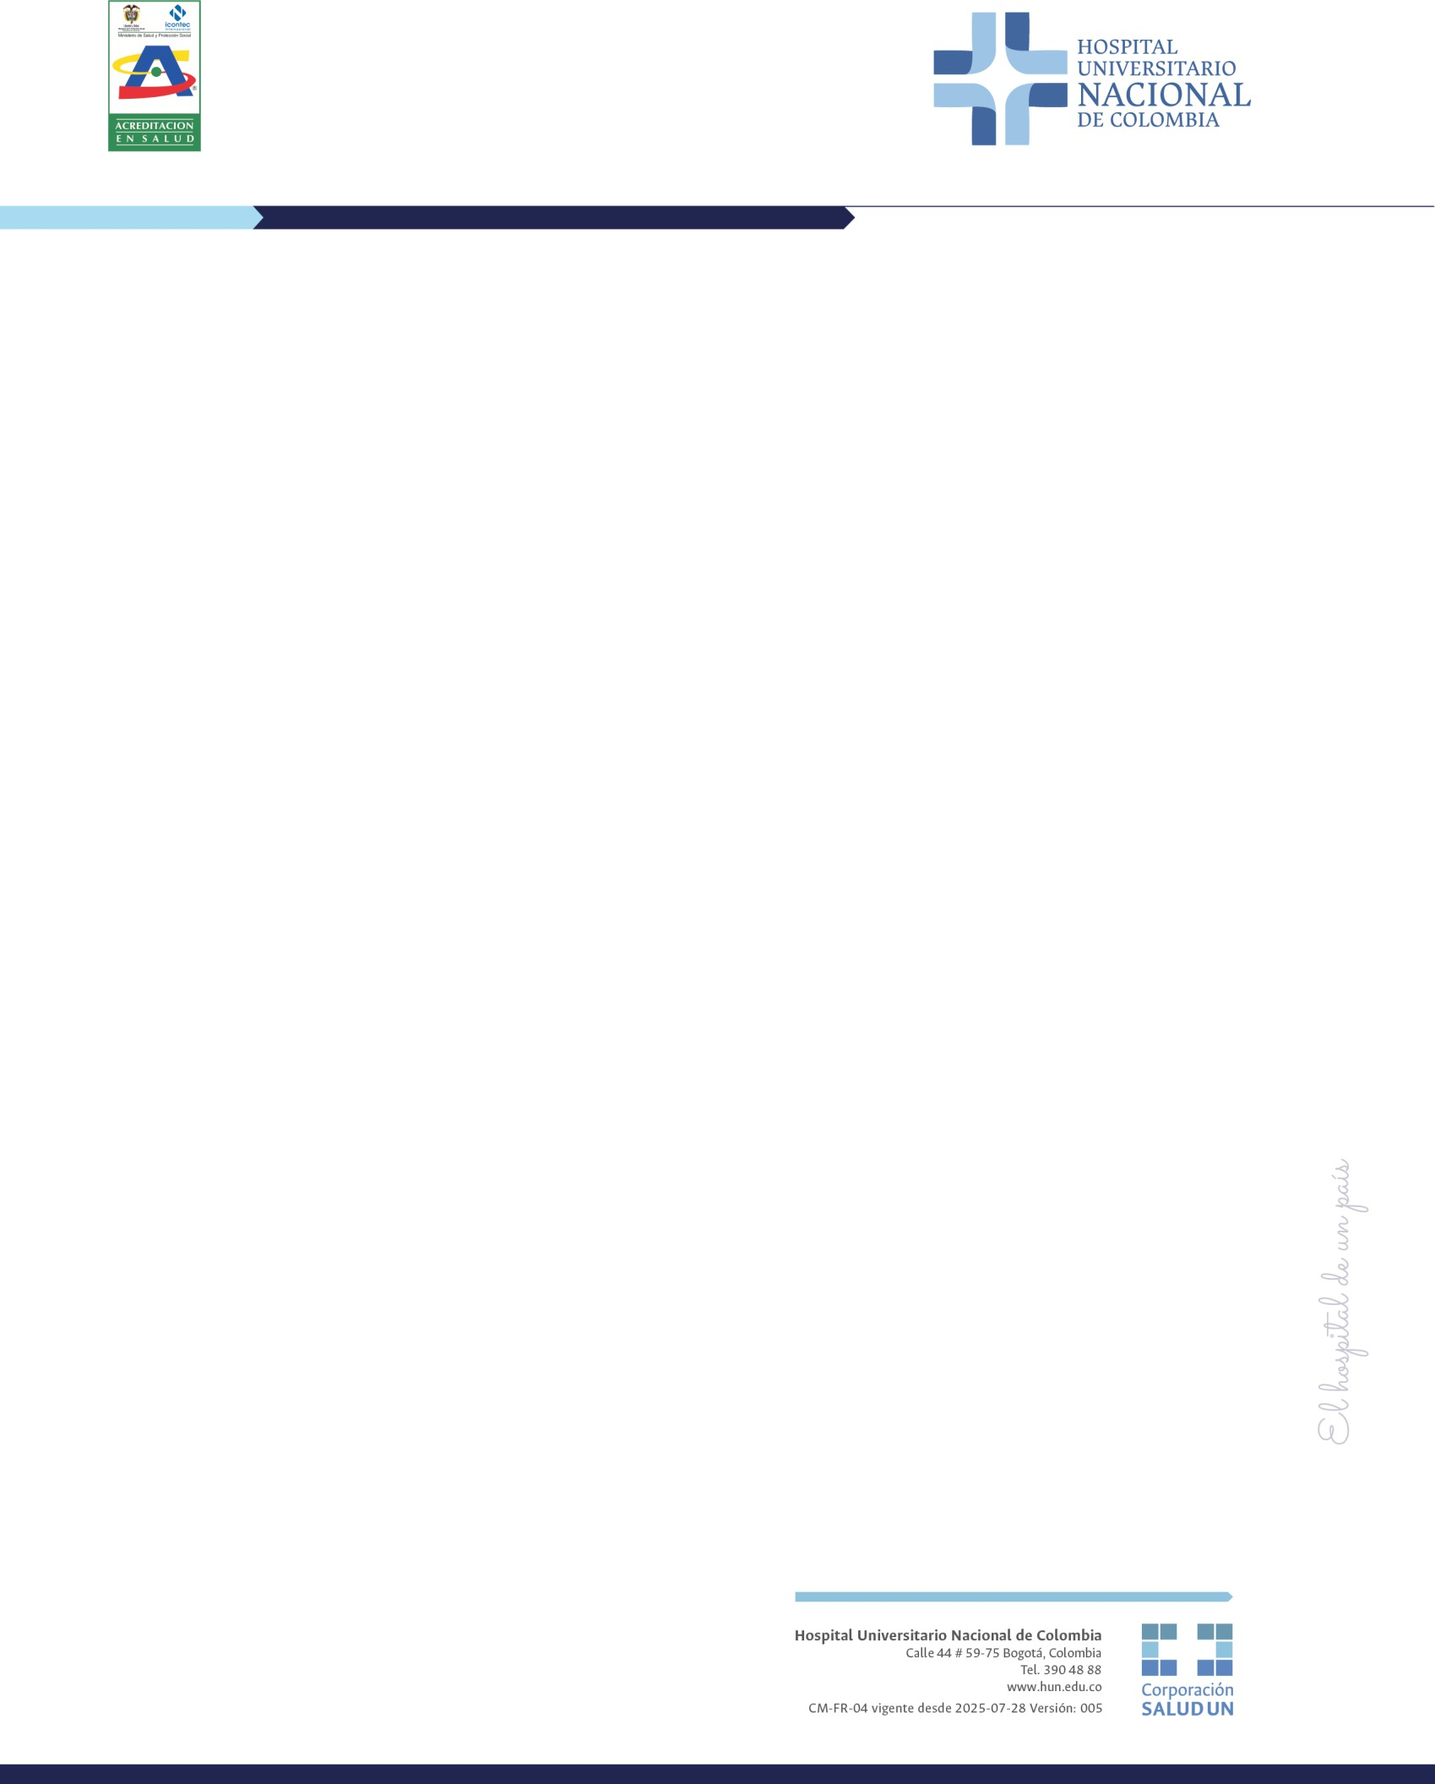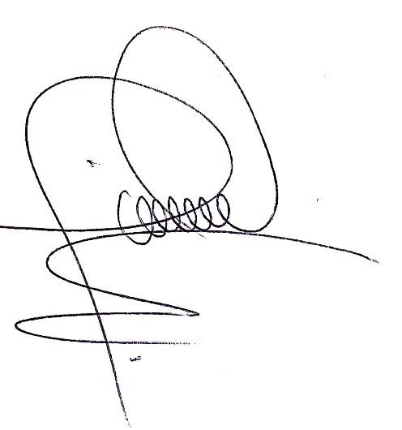

**Señores**

**FONDO DE CESANTÍAS PORVENIR**

**Ciudad**

**Asunto: Retiro de cesantías**

Nos permitimos solicitar a ustedes, se sirvan autorizar el pago de cesantías de nuestro ex funcionario, el cual relacionamos a continuación:

**Nombre de la Empresa: CORPORACIÓN SALUD UN NIT: 900578105-0**

Nombre del Empleado: BRIAN FERNANDO VARGAS TAPIAS Identificación: C.C.1000851035 DE BOGOTÁ

Fecha de retiro: 10 DE SEPTIEMBRE DE 2025

**Cordialmente,**

**LIDIA B. HERNANDEZ GUTIERREZ BRIAN FERNANDO VARGAS TAPIAS**

**Jefe de Administración de Personal C.C.1.000.851.035 de Bogotá NIT: 900578105-0**

1